Отчёт по выполнению личного проекта / Этап 3

Операционные системы

Лисенков Е.Р.

Содержание

# Цель работы

Приобретение практических навыков взаимодействия пользователя с системой посредством командной строки.

# Задание

Добавить к сайту достижения.

Список достижений.  
 Добавить информацию о навыках (Skills).  
 Добавить информацию об опыте (Experience).  
 Добавить информацию о достижениях (Accomplishments).  
Сделать пост по прошедшей неделе.  
Добавить пост на тему по выбору:  
 Легковесные языки разметки.  
 Языки разметки. LaTeX.  
 Язык разметки Markdown.

# Выполнение лабораторной работы

# Список добавляемых данных.

## Добавлю информацию о навыках

Выполню пару действий, которые изменят мой сайт.

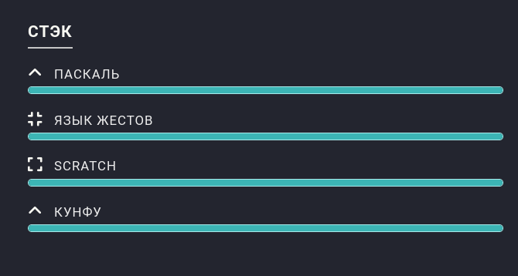

Добавлю информацию о навыках

## Добавлю информацию об опыте

Изменю код и изменится информация на сайте.

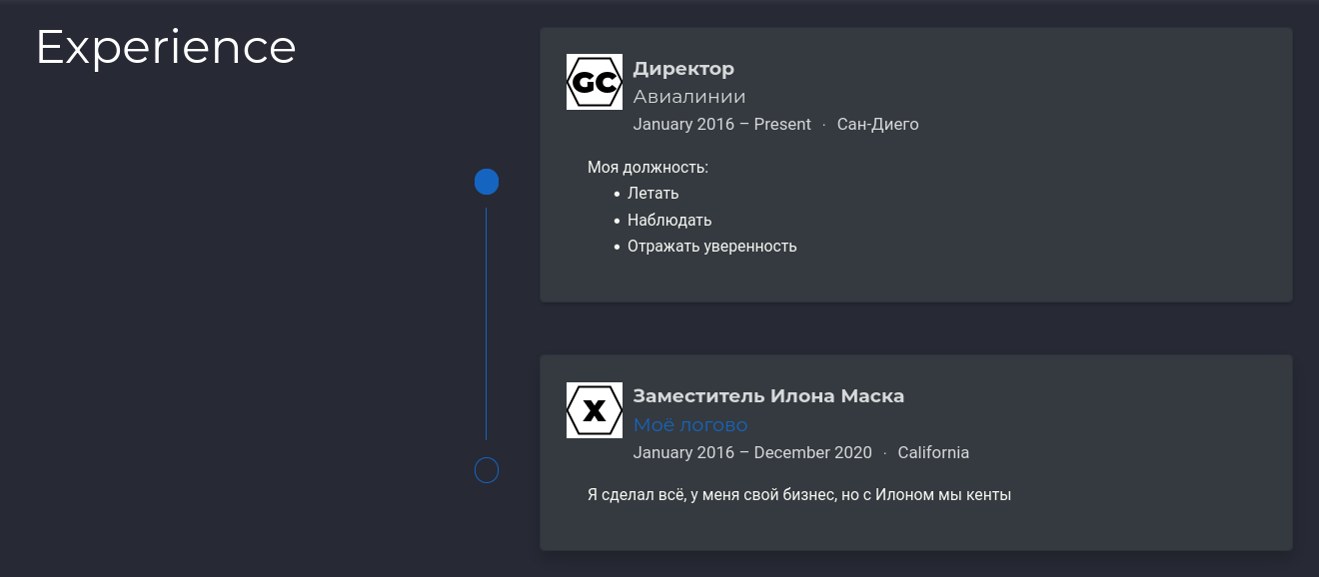

Добавлю информацию об опыте

## Добавлю информацию о достижениях

Изменю информацию

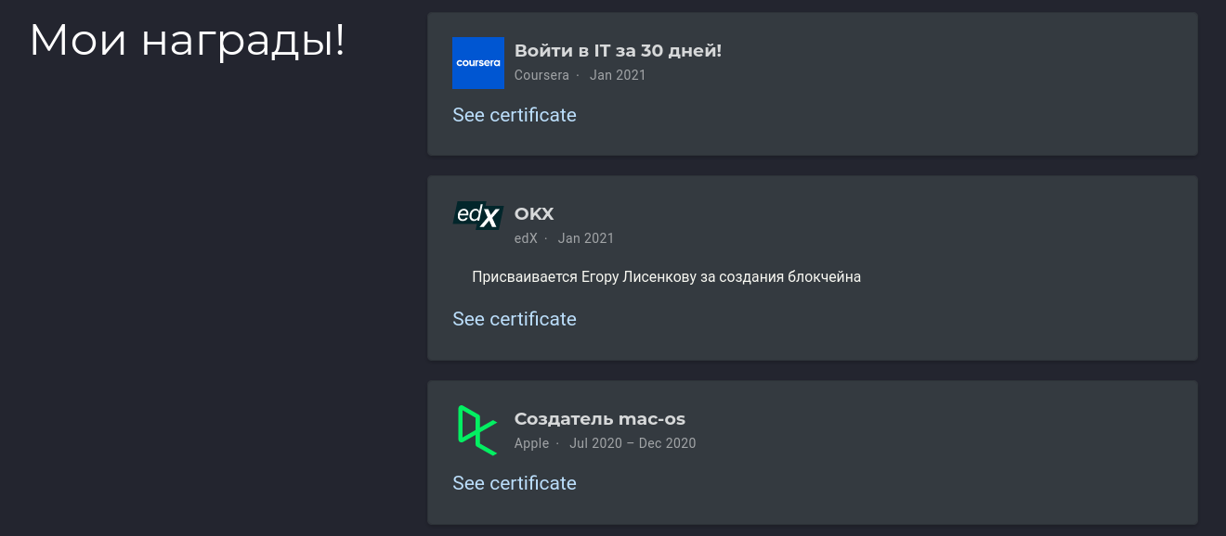

Добавлю информацию о достижениях

## Сделаю пост по прошедшей неделе

Изменю информацию

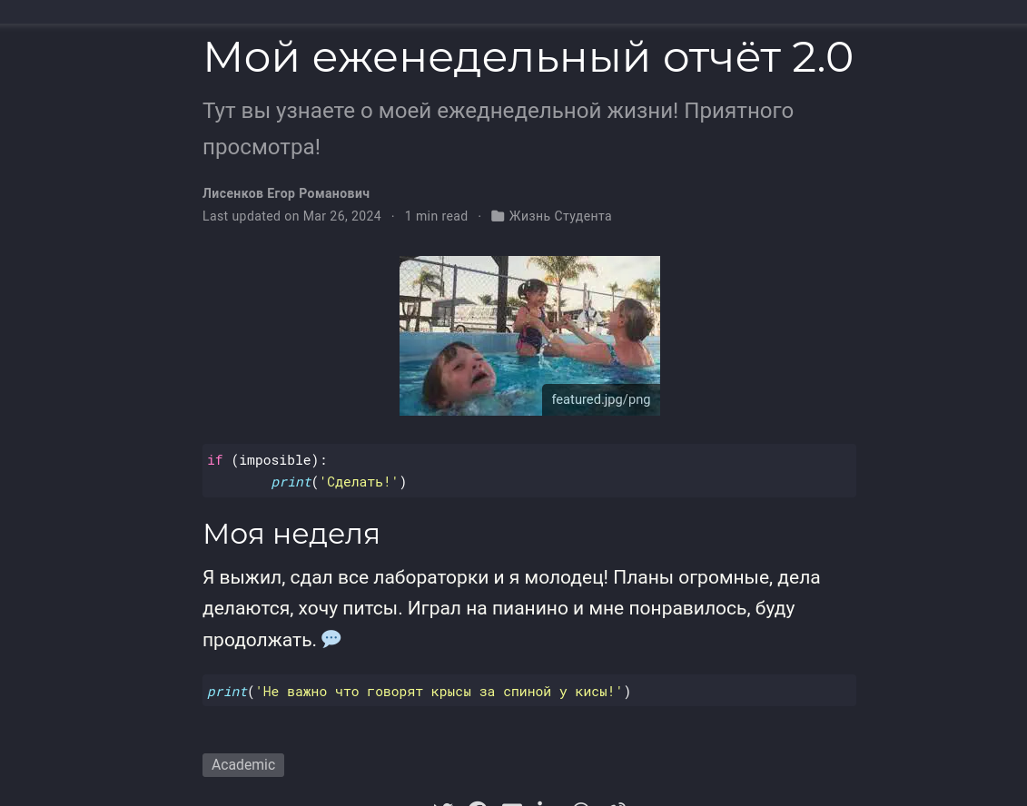

Сделаю пост по прошедшей неделе

# Добавить пост на тему Легковесные языки

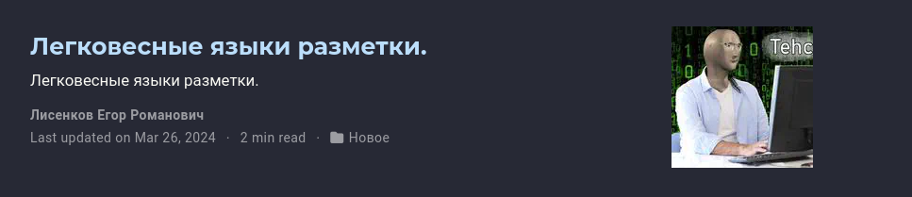

Добавить пост на тему Легковесные языки

# Вывод

У меня есть свой сайт и я умею его редактировать!